СЭД-2023-299-01-01-07.С-56
Об определении муниципального казенного учреждения «Управление инфраструктурой
и благоустройством Сылвенского территориального органа» новым заказчиком

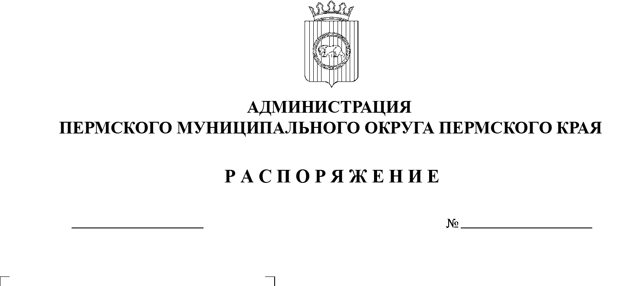
В соответствии с Федеральным законом от 06 октября 2003 г. № 131-ФЗ «Об общих принципах организации местного самоуправления в Российской Федерации», частью 6 статьи 95 Федерального закона от 05 апреля 2013 г.
№ 44-ФЗ «О контрактной системе в сфере закупок товаров, работ, услуг
для обеспечения государственных и муниципальных нужд», пунктом 6 постановления администрации Пермского муниципального округа Пермского края от 11 января 2023 г. № СЭД-2023-299-01-01-05.С-4 «О возложении функций и полномочий учредителя в отношении муниципальных учреждений, предприятий и организаций», Уставом муниципального казенного учреждения «Управление инфраструктурой и благоустройством Сылвенского территориального органа», утвержденным распоряжением администрации Пермского муниципального округа Пермского края от 18 января 2023 г. № 3:
10.02.2023
- Определить администрацию Пермского муниципального округа Пермского края в лице Сылвенского территориального управления администрации Пермского муниципального округа Пермского края, от имени которого выступает муниципальное казенное учреждение «Управление инфраструктурой и благоустройством Сылвенского территориального органа», новым заказчиком в отношении следующих муниципальных контрактов:
муниципальный контракт от 30 марта 2022 г. № 677923371/22 «Оказание услуг связи»;
муниципальный контракт от 24 января 2022 г. № М-5828 «Поставка электрической энергии»;
муниципальный контракт от 10 января 2022 г. № 290 «Оказание услуг общедоступной электрической связи юридическому лицу»;
муниципальный контракт от 14 февраля 2022 г. № Б-41-4-6190/22 «Поставка газа горючего природного».
- Ликвидационной комиссии администрации Сылвенского сельского поселения Пермского муниципального района и муниципальному казенному учреждению «Управление инфраструктурой и благоустройством Сылвенского территориального органа» провести организационные мероприятия по перерегистрации муниципальных контрактов, указанных в пункте 1 настоящего распоряжения.
- Опубликовать (обнародовать) настоящее распоряжение в бюллетене муниципального образования «Пермский муниципальный округ» и разместить на официальном сайте Пермского муниципального округа в информационно-телекоммуникационной сети Интернет (www.permraion.ru).
- Настоящее распоряжение вступает в силу со дня его подписания
и распространяется на правоотношения, возникшие с 01 января 2023 г.
5. Контроль за исполнением настоящего распоряжения возложить на первого заместителя главы администрации Пермского муниципального округа Пермского края Варушкина И.А.
Глава муниципального округа В.Ю. Цветов

